FICHE ENSEIGNANT



Thématique : TOURISME

Auteure : Marie-Hélène RONDAN (France)

PRÉSENTER UN PROJET TOURISTIQUE INSOLITE

Public :  Niveau CECR :  Durée : Tâche à réaliser : | Étudiants et professionnels du tourisme, de l’histoire de l’art, de  l’architecture B2/C1  4 heures + travail de préparation en vue de la tâche finale  Présenter un projet touristique insolite

Étape – DÉCLENCHEUR |  | Mise en route  Découvrez !

Remue-méninges
Descriptif de l’activité pour l’enseignant : activité à faire avant l’écoute sonore. L’objectif de cette activité est de faire découvrir le projet aux apprenants en leur demandant de l’imaginer à l’aide des photos et des mots clés.
Consigne pour l’apprenant : Observez la photo et, à l’aide des mots proposés, faites une brève présentation de ce site.
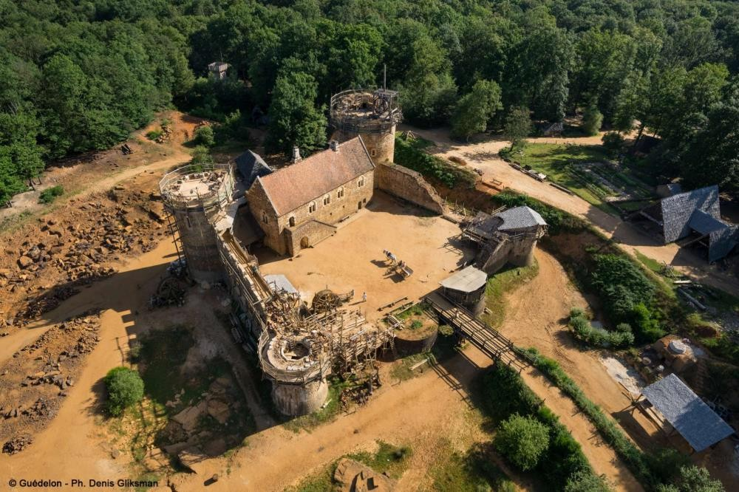

Forêt Château Ouvriers Échafaudages Site Moyen-Âge PROJET Construire Pierre
Charette Chantier Bâtisseurs Fabriquer Terrain Tour Bénévoles Aventure Bâtiment

- PRÉSENTER LES ACTEURS D’UN PROJET ET
LEUR SAVOIR-FAIRE

Étape – CONCEPTUALISATION 1 | Comment ça marche ?  Repérez, observez et réfléchissez !
Activité 1- Le projet et ses acteurs Compréhension globale
Activité de compréhension orale à partir de l’émission RFI Reportage France « Le château de Guédelon ». http://www.rfi.fr/emission/20190808-le-chateau-guedelon
Les questions testent la compréhension globale du document en intégralité.

Consigne pour l’apprenant :
Écoutez une première fois le reportage et répondez aux questions.
- Ce reportage présente le château de □ Saint-Fargeau □ Guédelon
- Le château est en phase de □ restauration □ construction
- Le chantier du château est □ ouvert □ fermé au public
- Notez les personnes présentes sur le chantier. Classez-les selon leur rôle dans le tableau ci- dessous.

Participent à la construction | Expliquent le projet | Visitent le site
Tundra, tailleur de pierre  Florian Renucci, maître d’oeuvre  Les bénévoles Les stagiaires | Maryline Martin est l’une des initiatrices de ce projet  Florian Renucci, maître d’oeuvre | Anna, en vacances chez ses grands-parents  Les visiteurs Les touristes  Les enfants
- Quelles expressions sont employées pour décrire ce projet ?
C’est… un projet fou/ un délire/ une aventure/ une grosse machine/ une histoire de trouvailles collectives (une histoire collective) / incroyable/ impressionnant
Activité 2 – Les artisans et leur savoir-faire Compréhension détaillée
Cette étape vise à faire découvrir aux apprenants différents corps de métiers artisanaux.

Réécoutez le début du reportage :
Écoute séquencée du début > 0’32. Écoute individuelle puis comparaison des réponses en sous- groupes et correction en grand groupe.
  - Quel artisan parle ? Tundra, le tailleur de pierre. En quoi consiste son métier ?
□ il extrait la pierre de construction. □ il réalise des éléments architecturaux en pierre.
  - Quels sont les autres métiers évoqués ?
Forgeron, teinturier, bûcheron, charpentier, tuilier, cordier, carrier.

Associez les métiers à leur fonction.
Il est possible de réaliser cette activité en petits groupes, pour faciliter l’échange des connaissances.

1. Le forgeron | • | • | a. il extrait la pierre de construction
2. Le teinturier | • | • | b. il abat les arbres et découpe le bois
3. Le bûcheron | • | • | c. il façonne et assemble des outils en métal
4. Le charpentier | • | • | d. il fabrique des tuiles en argile pour la toiture
5. Le tuilier | • | • | e. il dirige l’exécution du chantier
6. Le cordier | • | • | f. il fabrique des structures en bois
7. Le carrier | • | • | g. il fabrique des câbles en fibres naturelles
8. Le maître d’œuvre | • | • | h. il donne des couleurs aux tissus avec des pigments naturels

1 | 2 | 3 | 4 | 5 | 6 | 7 | 8
c | h | b | F | d | g | a | e

Quels matériaux sont nécessaires à la construction du château ? Qui les utilise ? Complétez le tableau.

Les matériaux | Les corps de métiers associés
La pierre Le bois Le métal L’argile  Les fibres naturelles Les pigments naturels | Le carrier, le tailleur de pierre Le bûcheron, le charpentier Le forgeron  Le tuilier Le cordier  Le teinturier

- Quels autres métiers en lien avec la construction connaissez-vous ? Quel(s) matériau(x) utilisent- ils ? Pour quoi faire ? Cette activité a pour but d’élargir le lexique des métiers et des matériaux.

Métier | Matériau | Fonction
a. | 1. | A.
b. | 2. | B.
c. | 3. | C.
d. | 4. | D.
e. | 5. | E.
Exemples de réponses :
- Le maçon réalise les fondations, les murs et les planchers avec du béton, des briques ou du plâtre.
- Le menuisier façonne et pose les éléments et les structures en bois.
- l’ébéniste …
- Le carreleur …
- Le peintre …

Activité 3 – Présenter les acteurs d’un projet et leur savoir-faire
Repérage
Cette activité permet de faire le lien entre les informations recueillies dans les activités de compréhension.

Complétez ce texte de présentation du château de Guédelon avec les acteurs du chantier.
En Bourgogne, entre Auxerre et Bourges, se trouve un projet particulier qui attire de nombreux visiteurs chaque année : le Château de Guédelon. Un endroit passionnant à visiter! En arrivant sur le site de Guédelon, on découvre un château-fort du Moyen-Âge en pleine construction. Et, surprise! Pas de machines actuelles mais des échafaudages en bois réalisés par des charpentiers et des tours en pierre de taille montées par des maçons. Car, à Guédelon, l’idée est de construire un château modeste du XIIIe siècle avec les techniques et les outils de l’époque, façonnés par des forgerons, pour mieux en comprendre le fonctionnement. Ce projet fou, porté par son initiatrice, Maryline Martin, s’appuie sur des savoir-faire variés. Ils sont une cinquantaine d’artisans répartis sur onze métiers à œuvrer à la construction du château, avec une double mission : construire, certes, mais aussi expliquer aux visiteurs. Pour les aider et découvrir ces métiers, des bâtisseurs volontaires apportent leur pierre à l’édifice. Certains sont des curieux, bénévoles motivés par l’aventure de Guédelon, d’autres sont des stagiaires dans le cadre de leur formation professionnelle en maçonnerie ou en charpente.
Article “Le château de Guédelon, un projet fou”- Site OUI.sncf
Activité 4- Présenter les acteurs d’un projet et leur savoir-faire
Boîte à outils

 | Présenter les acteurs du projet
🡆 Préciser le métier: avec le lexique des corps de métiers: des échafaudages réalisés par des charpentiers, des tours montées par des maçons, les outils façonnés par des forgerons
🡆 Mentionner les matériaux utilisés: en + matériau:
des échafaudages en bois, des tours en pierre de taille

Étape- SYSTÉMATISATION 1 | Entraînez-vous !
Cette étape a pour but de mobiliser les notions vues afin d’entraîner les étudiants à la présentation orale d’un projet. Elle se fera sur une reprise du document déclencheur (photo+ nuage de mots).

Observez de nouveau la photo et les mots qui vous étaient proposés. Présentez les acteurs du projet, leur savoir-faire et leur fonction au sein du projet.

Étape - RÉINVESTISSEMENT 1 | C’est à vous !
La classe sera divisée en trois groupes, chaque groupe travaillant sur la fiche qui lui a été attribuée (cf. Annexes). Ces fiches seront le fil conducteur de chaque étape de réinvestissement. En fonction de la configuration du groupe-classe, on peut ajouter d’autres projets- cf. la sitographie en annexe.
Une fiche projet vous est attribuée. L’enseignant ne donnera que les photos pour cette étape.
À partir des photos, faites une brève présentation de la personne représentée : quel métier exerce- t-elle ? Quel est son projet ? Quel(s) matériau(x) utilise-t-elle ?

- RACONTER L’ORIGINE D’UN PROJET ET
EXPLIQUER SA MISE EN ŒUVRE

Étape - CONCEPTUALISATION 2 | Comment ça marche ?  Repérez, observez et réfléchissez !
Écoute séquencée 0’32> 1’41
Activité 1- Les étapes du projet Compréhension globale
Cette activité permet aux apprenants de poser les étapes clés du projet.

Voici des extraits tirés du site consacré au château de Guédelon. Écoutez la deuxième partie du reportage puis remettez-les dans l’ordre.
a. En effet, la mise en œuvre du projet est très complète puisqu’à l’heure actuelle, le site propose des visites guidées mais aussi des ateliers pour les enfants et a ouvert une boutique et deux restaurants.
b. Cette étude est surprenante : enfoui sous le château de briques rouges, existe un château médiéval. La dernière page de l'étude présente l'ensemble du bâtiment redessiné et le dernier paragraphe de l'étude se termine par « Il serait passionnant de reconstruire Saint-Fargeau ».
c. Ensemble, ils ont vite surmonté tous ces obstacles et Guédelon a pu finalement voir le jour.
e. L'idée de construire de toute pièce un château médiéval est née en 1995 d’une visite au château de Saint-Fargeau où Nicolas Faucherre et Christian Corvisier rendent à Michel Guyot, le propriétaire des lieux, les conclusions d'une étude archéologique intitulée : "Révélations d'un château englouti".
d. Préparation des dossiers, prises de contacts, négociations, la petite équipe part à la recherche des partenaires financiers indispensables au démarrage de Guédelon. Leur détermination indéfectible leur permet d'obtenir les aides nécessaires à l'achat des terrains, à la rémunération des premiers salariés, à la construction de la grange d'accueil des visiteurs…
f. Le chantier a rejoint en quelques années le peloton de tête des sites patrimoniaux français. Rappelons que cette folle aventure se finance en intégralité.

n°1 | n°2 | n°3 | n°4 | n°5 | n°6
e | b | d | c | f | a

- Associez les textes aux dates de cette frise chronologique puis donnez un titre à chaque étape du projet.

1995 | 1996-97 | de 1998 à aujourd’hui
e,b | d, c | f,a

↓ ↓ ↓
L’origine du projet Le démarrage La mise en œuvre

Activité 2- Raconter l’origine et le démarrage d’un projet
Compréhension détaillée
Cette activité permet de faire le lien entre les informations contenues dans les extraits textuels précédents et les informations entendues dans le reportage.

Réécoutez cette partie du reportage et relevez les propos de la journaliste et de Maryline Martin qui illustrent ces phrases tirées du texte.
La classe pourra être divisée en deux groupes : la journaliste et Maryline Martin.

1995 : L’ORIGINE D’UN PROJET
e. | L'idée de construire de toute pièce un château médiéval est née en 1995 au cours d’une visite au château de Saint-Fargeau.  La journaliste : Maryline Martin raconte comment a germé l’idée de Guédelon.  Maryline Martin : On avait rendez-vous entre copains avec le propriétaire du château de Saint- Fargeau et deux castellologues nous rendaient une étude sur le Saint-Fargeau.
b. | Il serait passionnant de reconstruire Saint-Fargeau.  Maryline Martin : On s’est dit : « Si on construisait Saint-Fargeau englouti ? »
1996-97 : LE DÉMARRAGE DU PROJET
d | Leur détermination indéfectible leur permet d'obtenir les aides nécessaires. Maryline Martin : On a trouvé un terrain, l’argent pour démarrer l’aventure.  La journaliste : Pour acheter le terrain, le projet a reçu le soutien de fondations privées comme EDF et Canal+ et, pour la formation des salariés, des aides publiques et européennes.
c. | Ensemble, ils ont vite surmonté tous ces obstacles et Guédelon a pu finalement voir le jour.  Maryline Martin : Le dossier était bouclé en six mois et on ouvrait un an après au public.
1998 à aujourd’hui : LA MISE EN ŒUVRE DU PROJET
a. | Cette folle aventure se finance en intégralité.  La journaliste : Très rapidement, le chantier est devenu rentable. Maryline Martin : C’est un délire qui s’autofinance.
f. | La mise en œuvre du projet est très complète.  Maryline Martin : C’est (aussi le délire de) 300.000 visiteurs qui participent à cette aventure en venant visiter le château.  C’est 60.000 enfants dans le cadre de visites scolaires qui viennent à la journée faire des ateliers. Il y a la boutique, les restos.

Activité 3- Raconter l’origine d’un projet et sa mise en œuvre
Repérage

Pour parler de l’origine d’un projet :
Trouvez des synonymes à l’expression : « L’idée a germé »
l’idée est venue, l’idée s’est formée, l’idée a éclot, l’idée a surgi

Pour indiquer la chronologie des actions :
Quels mots emploie-t-on ? Quels autres mots de la même catégorie connaissez-vous ?
En 6 mois, un an après, très rapidement/ ce sont des indicateurs chronologiques comme d’abord, ensuite, et puis etc…

Quels sont les temps utilisés pour :
  - raconter l’origine du projet et son démarrage ? l’imparfait et le passé composé
  - expliquer sa mise en œuvre ? Le présent

Pour expliquer la mise en œuvre : quel procédé est utilisé ?
Le procédé de mise en relief avec c’est…+ qui
Activité 4- Raconter l’origine d’un projet Boîte à outils

RACONTER L’ORIGINE D’UN PROJET ET EXPLIQUER SA MISE EN OEUVRE
Parler de l’origine d’un projet: avec les expressions
🡆 L’idée a germé, est née
Indiquer la chronologie : avec des indicateurs chronologiques
🡆 En six mois, un an après, très rapidement
Raconter: avec les temps du passé
🡆 On avait rendez-vous, deux castellologues nous rendaient une étude
🡆 On s’est dit, on a trouvé un terrain, le projet a reçu le soutien
Expliquer: avec la mise en relief
🡆 C’est un délire qui s’autofinance
🡆 C’est 300.000 visiteurs qui participent

Étape – SYSTÉMATISATION 2 | Entraînez-vous !
Cette étape permet aux apprenants de s’exercer sur les points de grammaire définis dans l’activité précédente.

Voici la retranscription d’une interview de Michel Guyot, propriétaire de Saint-Fargeau. Complétez les mentions manquantes avec les indicateurs de temps suivants :
ensuite- alors- au départ- et puis(x2)- d’abord
Alors, pourquoi construire un château fort ?
En fait, je suis dans les monuments historiques depuis longtemps, j’ai une passion pour ça. Je fais d’abord beaucoup de stages sur des chantiers de restauration étant jeune et puis on reprend un premier château avec mon frère et ensuite j’achète Saint-Fargeau. On s’intéresse alors aux techniques de construction ; on se demande comment s’organise un chantier. J’en parle à des scientifiques qui viennent analyser Saint-Fargeau. Et puis nous rencontrons toute une équipe qui vient se greffer autour de nous et le projet naît, voilà.
On choisit Guédelon parce que Saint-Fargeau n’offre pas assez d’espace. En plus, on peut utiliser directement les pierres de la carrière.
Au départ, c’est l’inquiétude parce que ce n’est pas un business, c’est une idée folle. On n’est pas nombreux et tout le monde fait tout mais dès la première année, ce projet rencontre un succès fou.

Dans le texte, les verbes sont au présent. Faites parler Michel Guyot au passé.
j’étais- j’avais- j’ai fait- on a repris- j’ai acheté- on s’est intéressé- on s’est demandé/se demandait- s’organisait- j’en ai parlé- sont venus- nous avons rencontré- qui est venue- le projet est né- on a choisi- Saint-Fargeau n’offrait pas- on pouvait- c’était- ce n’était pas- c’était- on n’était pas- tout le monde faisait- ce projet a rencontré

Transformez ces phrases avec le procédé de mise en relief « c’est.. qui… ».
  - Onze corps de métiers travaillent sur le chantier.
  - Cinquante-cinq salariés s’occupent de l’accueil des visiteurs.
  - L’atelier de taille de pierre a beaucoup de succès auprès des enfants.
  - Parmi les visiteurs étrangers, les allemands viennent les plus nombreux.
  - La boutique apporte 25% du chiffre d’affaires.
- Ce sont onze corps de métiers qui travaillent sur le chantier.
- Ce sont cinquante-cinq salariés qui s’occupent de l’accueil des visiteurs.
- C’est l’atelier de taille de pierre qui a beaucoup de succès auprès des enfants.
- Parmi les visiteurs étrangers, ce sont les Allemands qui viennent les plus nombreux.
- C’est la boutique qui apporte 25% du chiffre d’affaires.

Étape – RÉINVESTISSEMENT 2 | C’est à vous !

À cette étape, les apprenants reçoivent la fiche projet qui leur a été attribuée. Les informations données sur ces fiches vont leur permettre de réinvestir les notions étudiées.

Vous recevez votre fiche projet. À partir des informations données, présentez votre projet. Présentez le ou les acteur(s) du projet, racontez son origine et expliquez sa mise en œuvre.
Un temps de préparation sera imparti afin que les apprenants aient le temps de prendre connaissance des informations puis de les mettre en forme. Pendant leur présentation, les photos correspondantes pourront être projetées.

- METTRE EN EVIDENCE LES PARTICULARITES
D’UN PROJET

CONCEPTUALISATION 3 | Comment ça marche ?  Repérez, observez et réfléchissez !
Écoute séquencée de 1’41 à fin.
Activité 1- Parler des particularités Compréhension globale
Cette étape a pour but de faire définir aux étudiants les particularités du site.

Lisez cette phrase de présentation du chantier et écoutez la dernière partie du reportage. Dites quelles sont les particularités évoquées dans le reportage.
Contrairement aux chantiers de construction actuels, Guédelon est un chantier de progression, d’histoire, de science, de pédagogie et de transmission avant tout.
Un chantier de progression, d’histoire, de transmission.
Activité 2- Parler des particularités Compréhension détaillée

Réécoutez l’extrait du reportage et complétez ces propositions. Guédelon, c’est un chantier
- de progression car le château est fait de A à Z, les visiteurs sont nombreux à revenir pour suivre l’avancée des travaux
- d’histoire car il utilise tous les outils de l’époque
- de transmission car il forme des bénévoles, c’est une histoire de trouvailles collectives qu’on met en commun, on transmet ces savoir-faire
Activité 3- Mettre en évidence les particularités Repérage
  - Lisez ces avis postés sur le site TripAdvisor.fr par des visiteurs. De quelle particularité parlent- ils ? a.la progression- b. la transmission- c. l’histoire
a. À voir et à revoir !
Mon épouse et moi -même avons visité Guédelon fin octobre. Voilà 20 ans que nous y étions allés ; que de changements!
C’est fascinant de voir l'évolution de ce chantier et nous y retournerons assurément avant la fin du projet.
b. Une belle aventure humaine !
Félicitations à tous ces passionnés qui nous font vivre cette aventure ! Les salariés œuvrent main dans la main avec les bénévoles et sont toujours disposés à nous donner des explications. Un véritable échange, c’est très enrichissant de discuter avec eux.
c. Retour vers le passé
Le concept est vraiment génial : construire un château selon les techniques médiévales. C’est très surprenant de découvrir le travail du 13ème siècle, comme si on visitait un vrai chantier de l’époque.

Dans le reportage, Anna dit : « c’est incroyable, c’est impressionnant ! ». Relevez les expressions similaires dans les avis des visiteurs.
    - C’est fascinant (de voir l'évolution de ce chantier).
    - C’est très enrichissant (de discuter avec eux).
    - C’est très surprenant (de découvrir le travail du 13ème siècle).

Activité 4- Mettre en évidence une particularité Boîte à outils
Cette activité permet de faire distinguer aux apprenants les deux structures possibles dans l’emploi de la mise en relief.

Associez les propositions :

a. Ce qui est fascinant, c’est de | • | le chantier évolue.
b. Ce qui est fascinant, c’est que | • | voir l’évolution du chantier.
c. Ce qui est enrichissant, c’est de | • | apprendre le métier avec les ouvriers.
d. Ce qui est enrichissant, c’est que | • | les ouvriers nous apprennent le métier.
e. Ce qui est surprenant, c’est de | • | le château se construise sous nos yeux.
f. Ce qui est surprenant, c’est que | • | voir le château se construire sous nos yeux.
Ce tableau est à faire compléter aux apprenants afin qu’ils définissent les règles de mise en relief à partir d’un adjectif.

Mettre en évidence une particularité
Pour mettre en évidence une particularité, on utilise le procédé de mise en relief:
- Ce qui est+ adjectif,
+ c’est de + verbe à l’infinitif
+ c’est que + sujet+ verbe au subjonctif
- Le superlatif de l’adjectif,

Étape – SYSTÉMATISATION 3 | Entraînez-vous !
      - Reformulez les propositions de l’activité précédente en mettant les adjectifs au superlatif. Cet exercice a pour but de rappeler la formation du superlatif et de l’intégrer au procédé de mise en relief.
        - (ce qui est) Le plus fascinant, c’est de voir l’évolution du chantier.
        - (ce qui est) Le plus fascinant, c’est que le chantier évolue.
        - (ce qui est) Le plus enrichissant, c’est d’apprendre le métier avec les ouvriers.
        - (ce qui est) Le plus enrichissant, c’est que les ouvriers nous apprennent le métier.
        - (ce qui est) Le plus surprenant, c’est de voir le château se construire sous nos yeux.
        - (ce qui est) Le plus surprenant, c’est que le château se construise sous nos yeux.
On acceptera les propositions commençant par « ce qui est le plus…, c’est » mais en expliquant que l’usage préfère dire « Le plus…, c’est », pour plus d’impact.

      - Les bénévoles de Guédelon donnent aussi leur avis. Imaginez ces avis en complétant les phrases suivantes. Cet exercice permet de systématiser l’emploi de l’indicatif versus l’emploi du subjonctif dans les structures de mise en relief. Réponses libres à mettre en commun lors de la correction. Exercice à faire en sous-groupe puis correction en grand groupe.
- Ce qui est appréciable, c’est que…
- Le plus fou, c’est de…
- Ce qui est génial, c’est que…
- Le plus excitant, c’est de…
- Ce qui est instructif, c’est de…

Étape – RÉINVESTISSEMENT 3 | C’est à vous !

À cette étape, les apprenants devront définir les particularités du projet de la fiche qu’ils ont reçus. On pourra leur laisser un temps de réflexion pour qu’ils déterminent ces particularités avant de les présenter à la classe.

Définissez les principales particularités du projet qui vous a été attribué puis présentez-les à la classe.
TÂCHE FINALE

Cette activité permet de réutiliser tout ce qui a été vu précédemment. L’activité se déroule en plusieurs temps : la recherche/la préparation des notes/l’exposé oral.

Étape 1 - Préparation

Situation :
Vous présenterez un projet touristique insolite.
2 options pour réaliser la tâche : en fonction du temps imparti et du profil des apprenants, ces derniers pourront soit imaginer eux-mêmes un projet touristique insolite, soit présenter un projet déjà existant. Pour cette deuxième option, ils pourront consulter des sites internet.

Tâche :
Préparez votre présentation :
- au choix : en imaginant votre propre projet ou en réalisant une recherche documentaire sur un projet déjà existant ;
- en respectant ces rubriques :

Présenter un projet touristique insolite
Les acteurs, leur savoir-faire et les matériaux utilisés | Le(s) initiateur(s) et l’idée d’origine
La mise en oeuvre | Les particularités

Sitographie pour votre recherche documentaire :
- https://lapprentie-voyageuse.com/2017/04/11/10-lieux-insolites-en-france/
- https://www.atterrir.com/france-insolite-meconnue-ne-connaissez-16-sites-5604
- https://www.oui.sncf/article/top-10-des-lieux-insolites-que-vous-ne-connaissez-certainement-pas- en-france

Étape 2 - Réalisation

Consigne :

Vous faites la présentation orale d’un projet touristique insolite devant la classe. La classe votera pour élire la meilleure présentation.

Recommandations pour une présentation attractive
- Présentez le projet en indiquant le ou les initiateurs, les autres acteurs éventuels, et en précisant les savoir-faire mobilisés.
- Retracez l’histoire du projet depuis son origine jusqu’à sa mise en oeuvre actuelle.
- Présentez les particularités du projet qui en font un projet insolite.
Étape 3 - Évaluation
Pour procéder au vote final, le groupe classe validera les points suivants.

Grille d’évaluation de la tâche finale

DEGRÉ DE RÉALISATION DE LA TÂCHE | Niveau 1 | Niveau 2 | Niveau 3
Critère 1  Présenter les acteurs et les savoir-faire. | insuffisant | satisfaisant | très satisfaisant
Critère 2  Raconter l’origine du projet et expliquer sa mise en oeuvre. | insuffisant | satisfaisant | très satisfaisant
Critère 3  Présenter les particularités du projet. | insuffisant | satisfaisant | très satisfaisant

DEGRÉ DE MAÎTRISE DES COMPÉTENCES LINGUISTIQUES | Niveau 1 | Niveau 2 | Niveau 3
Critère 4  Maîtrise du lexique de la construction (matériaux, corps de métier et savoir-faire) | insuffisant | satisfaisant | très satisfaisant
Critère 5  Maîtrise des temps de conjugaison (raconter au passé, expliquer au présent) | insuffisant | satisfaisant | très satisfaisant
Critère 6  Maîtrise des procédes de mise en relief | insuffisant | satisfaisant | très satisfaisant

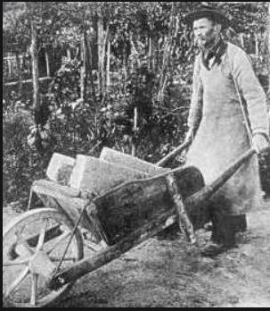
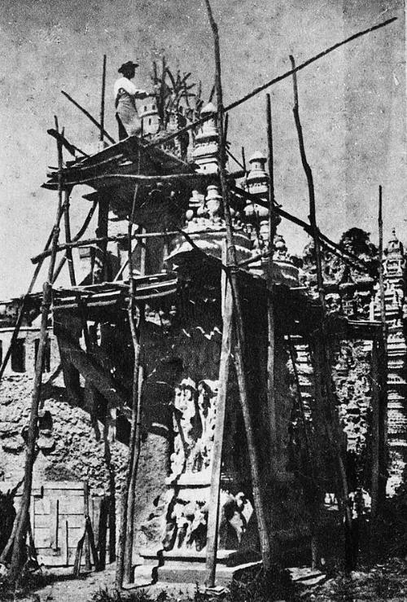
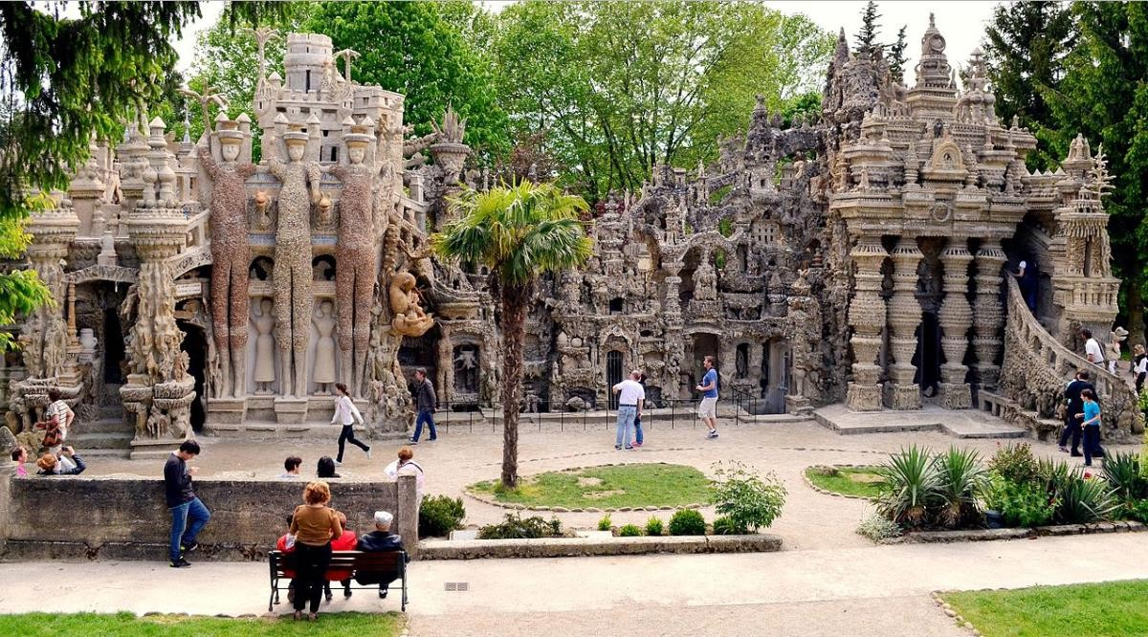
Étape - RÉINVESTISSEMENT 1

 Photos des fiches projet
PROJET A

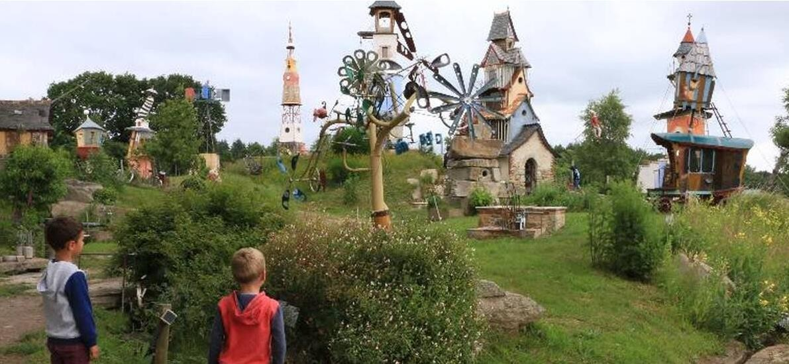
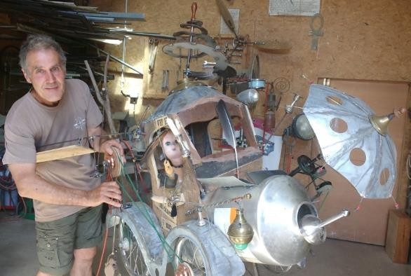
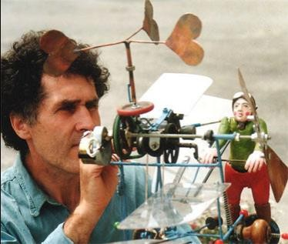
PROJET B

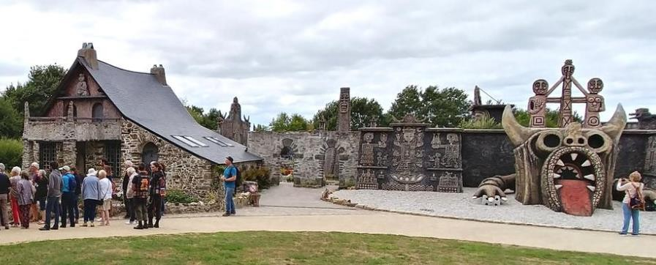
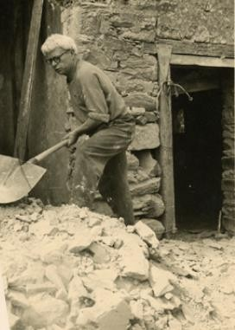
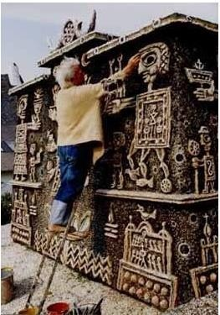
PROJET C

Étape - RÉINVESTISSEMENT 2
 Fiches projet

PROJET A : LE PALAIS IDÉAL DU FACTEUR CHEVAL
Localisation | Hauterives, dans la Drôme
L’initiateur | Ferdinand Cheval (1836/1924)  Profession : facteur
Le projet | Construire le palais de ses rêves
L’origine | 1879 : une pierre trouvée sur le chemin de sa tournée. Sa forme étrange l’émeut. Il ramasse de plus en plus pierres sur son chemin avec une brouette et commence à les empiler dans son potager. Il utilise du ciment pour consolider la construction.  Il s’inspire de la nature et des photos de monuments sur les calendriers de la Poste  pour construire son palais.
Quelques dates | 1879/1912 : construction  1896 : à la retraite, Ferdinand Cheval embauche un maçon pour l’aider 1907 : ouverture aux visiteurs  1969 : le Palais est classé monument historique, permettant à partir de 1983 de régulières campagne de restauration
La mise en œuvre | 130.000 visiteurs par an Boutique  Ateliers artistiques pour les enfants Concerts dans les jardins  Expositions dans la maison attenante

PROJET B : L’UNIVERS DU POÈTE FERRAILLEUR
Localisation | Lizio, dans le Morbihan
L’initiateur | Robert Coudray (né en 1954)  Diverses professions : tailleur de pierre, cinéaste, fabricant de chars de carnaval, professeur de technologie, producteur de miel et de cidre
Le projet | Créer son propre univers dans son village d’origine, à partir de matériaux de  récupération (objets jetés en déchetterie, ferraille) ou naturels (bois, pierre, terre).
L’origine | Il désire partager son imaginaire d’enfant, en particulier avec les adultes, mais aussi  agir pour l’écologie.
Quelques dates | Début des années 90 : exposition des premiers automates dans des hangars. 1998 : construction d’un éco-logis (maison écologique) pour des ateliers  pédagogiques sur le respect de l’environnement  2010 : construction d’une grande tour pour attirer les visiteurs. À ce jour : 16 tours
La mise en œuvre | 40.000 visiteurs par an  10 salariés associés en entreprise coopérative 80 automates (sculptures animées)  Jardin bio Restaurant bio Café-librairie  Boutique de produits locaux

PROJET C : LE MUSÉE ROBERT TATIN
Localisation | Cossé-le-Vivien, en Mayenne
L’initiateur | Robert Tatin (1902/1983)  Profession : charpentier, entrepreneur en bâtiment, en décoration et en restauration de monuments, artiste peintre, sculpteur et céramiste.
Le projet | Transformer en œuvre d’art la maison où il prend sa retraite, principalement avec de grandes sculptures en ciment. Sa femme l’aide beaucoup, ainsi que quelques artisans  ouvriers.
L’origine | Après de nombreux voyages dans le monde, il souhaite réunir toutes les civilisations  et religions en un seul lieu mais aussi rendre hommage aux artistes rencontrés.
Quelques dates | 1962/1983 : construction  1967 : première statue géante sur le chemin menant à la maison. À ce jour : 19 statues  1969 : devient un musée communal 2002 : devient un musée de France  2003 : inauguration du champ des sculptures ; dans un jardin, exposition d’œuvres  données par des artistes contemporains
La mise en œuvre | 30.000 visiteurs  Exposition permanente des peintures de Robert Tatin et expositions d’artistes invités. Visites pour les groupes scolaires  Ateliers artistiques pour les enfants : peinture, mosaïque Prêt d’œuvres aux écoles  Boutique

SOURCES

Pour préparer votre séance ou pour aller plus loin dans la découverte du projet de Guédelon :
- Le site officiel du château de Guédelon : https://www.guedelon.fr/
- Les corps de métiers et les engins de construction présents sur le site de Guédelon : https://www.futura-sciences.com/sciences/dossiers/histoire-guedelon-construction-chateau-fort- 464/page/6/
Pour la recherche documentaire en vue de la tâche finale :
https://lapprentie-voyageuse.com/2017/04/11/10-lieux-insolites-en-france/ https://www.atterrir.com/france-insolite-meconnue-ne-connaissez-16-sites-5604 https://www.oui.sncf/article/top-10-des-lieux-insolites-que-vous-ne-connaissez-certainement-pas- en-france

